**Новый маршрут в Крыму на г.Треугольник — «Соколиная охота» 4А**

**[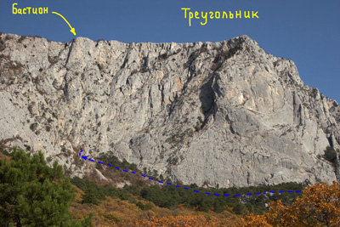](http://alp.org.ua/wp-content/uploads/2011/11/00012.jpg)Первопроход 2013 г: Дмитрий Лесной, Виктор Рейзнер (г. Херсон)**

***О маршруте «Соколиная охота» 4А (предварительно).***

Маршрут расположен справа от бастиона, по которому проложен [маршрут «Гендальф Серый» 4А](http://alp.org.ua/?p=33383). Верхняя большая часть маршрута проходит по неярко выраженному гребешку. Ожидалось, что получится 2А-3А, но оказалось сложнее из-за нескольких участков 6а-6а+ в начале.  
Весь маршрут удалось пройти чисто, свободным лазаньем. Рельеф в целом монолитен, живых камней оказалось не много, и те мы удалили со стены, так что теперь он не камнеопасен. В двух местах к деревьям пришлось подходить пару метров по буйной растительности (R1 и R6), первопроход все-таки. Линия маршрута логична, проходит именно там, куда хочется идти. Основные сложности в начале на 1-й и 2-й веревках. Все станции на деревьях, шлямбура бить не стали, забили лишь 1 крюк при переходе вправо после R1, ибо положить там нечего.

***О названии***

На 6-й веревке, идя первым, я услышал истошные вопли птиц вверху. Решив, что это соколы возмущаются нашему приближению, вслух начал их успокаивать и обещать, что ничего не тронем. Через несколько секунд они приблизились и я понял, что два сокола охотятся за меньшей птицей, которая и кричала. И вот, прямо напротив меня метрах в восьми в воздухе разыгралось действие, которое я видел до этого лишь в документальных фильмах. Один из соколов настиг добычу и схватил ее когтями прямо передо мной. Затем, пролетев в сторону еще метров 10, он снова ее выпустил. Мне кажется, они игрались, уступая друг другу возможность поймать добычу, как кошки с мышками. Впечатляюще. Настолько, что над названием маршрута вечером долго не размышляли.

[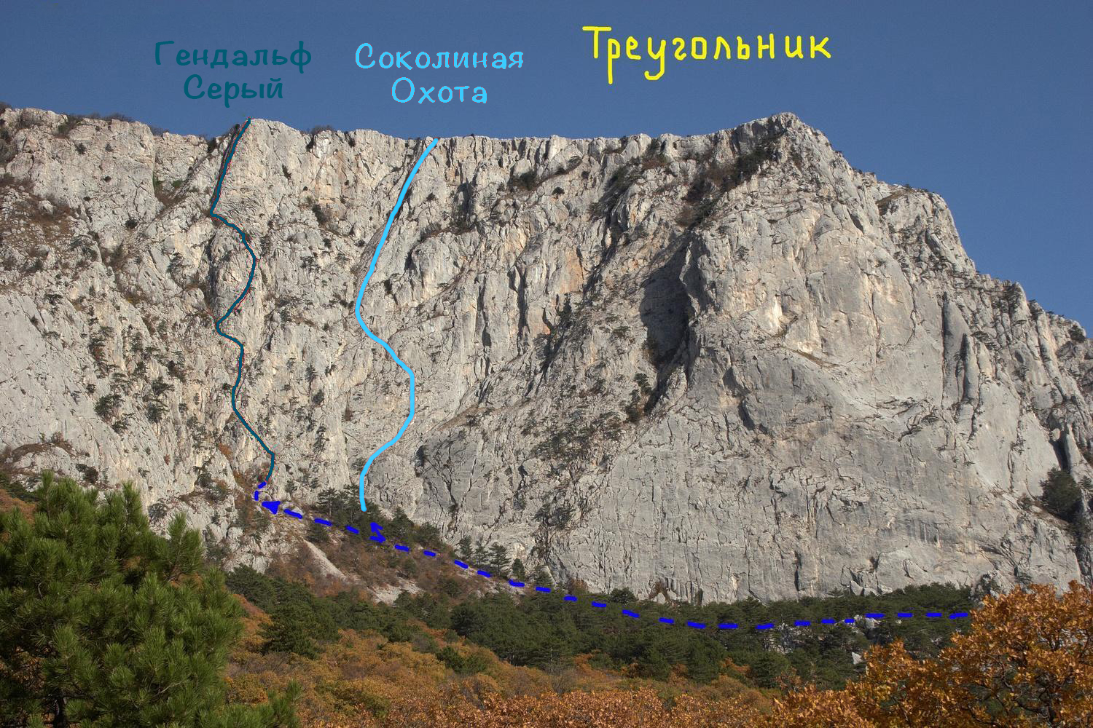](http://alp.org.ua/wp-content/uploads/2013/07/138051_full.jpg)

Новый маршрут в Крыму на г.Треугольник — «Соколиная охота» 4А

***Подход***

По карьеру как можно ближе подойти под гору, забирать влево. Затем по осыпи вдоль стены влево вверх. Найти тропу и двигаться дальше по лесу между стеной справа и отдельными скалами  слева. Напротив центра основной стены есть кострище и места под палатку. Дальше двигаться по лесу вдоль стены. За лесом вверх-вправо уходит осыпь, нам по ней мимо одиноко стоящих больших сосен. Дойти до места, где стена немного вогнута. Маршрут начинается у трещины под большой сосной, растущей на стене в 15 м вверху. Начинать страховать лучше ниже справа.

[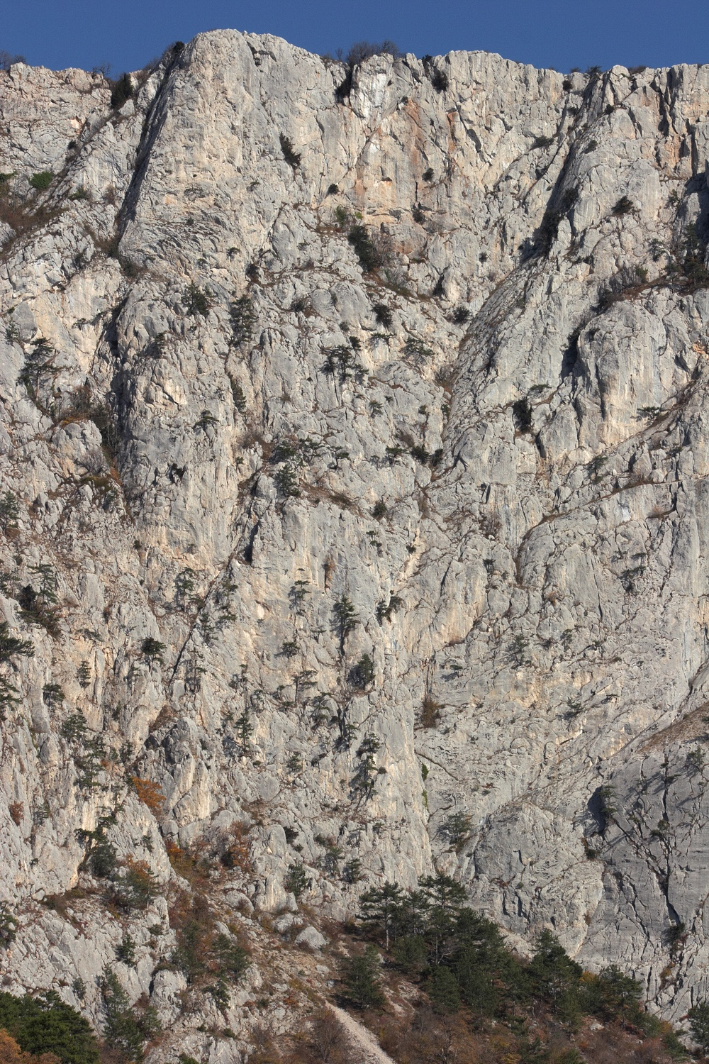](http://alp.org.ua/wp-content/uploads/2013/07/Foto_2_Big.jpg)

Общий вид на маршрут «Соколиная охота» 4А

[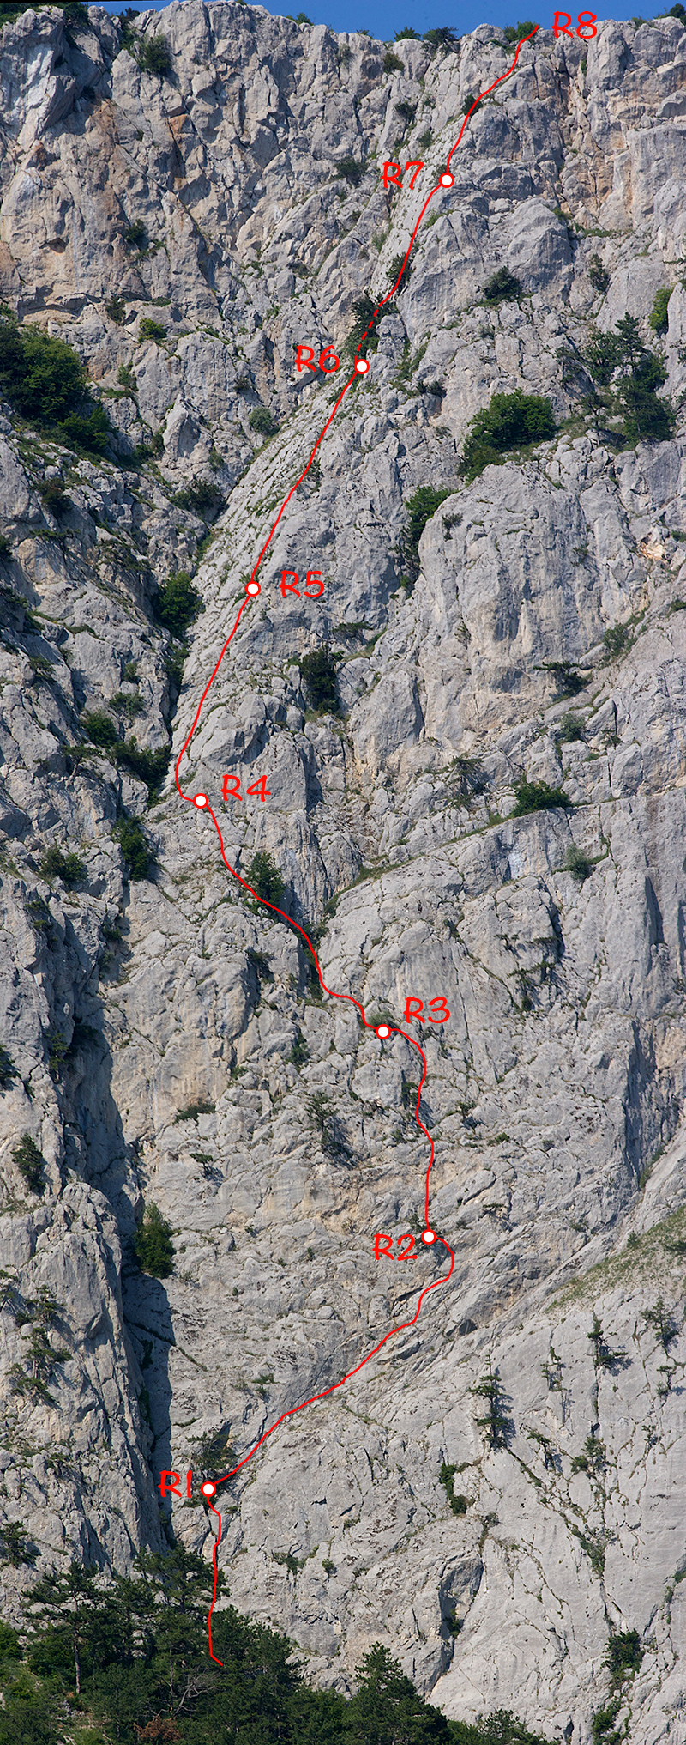](http://alp.org.ua/wp-content/uploads/2013/07/Marshrut_osn.jpg)

Линия маршрута «Соколиная охота» 4А

**ТЕХНИЧЕСКОЕ ОПИСАНИЕ МАРШРУТА**

**R0-R1. V к.с. 25 м: (10 м – б.к.; 15 м – V), max.6а+.** Подход под щель и вверх по правой щели. В откол слева соваться не стоит, там сложнее. В появляющуюся потом щель справа к кусту лучше не идти, придерживаться ребрышка по центру. Страховка есть, но лазание напряженное. Станция на большой сосне, выйти на нее лучше слева.

**R1-R2. IV к.с. 50 м: (30 м – III; 10м – IV; 10 м – V), max.6а.** На R1 лучше предусмотреть возможность удлинить станцию при необходимости на 1-2м – оставить страхующему пару петель. Траверс вправо к крюку и потом по наклонным плитам вверх-вправо метров 30. Затем вверх под нависание к небольшим песочным часам, потом еще вправо-вверх к подхватам, где ложится маленькая френда. Теперь сложный выход влево-вверх к станционному дереву. Нужно, подойдя ногами, нащупать левой рукой хорошую зацепу вверху, снизу ее не видно. Как только возьметесь за нее правой рукой, смело к дереву. Веревки 50 м хватает, но впритык.

**R2-R3. IV к.с. 45 м.** Направление вверх к хорошей сосне, в конце веревки переход влево к дереву-кусту.

**R3-R4. III к.с. 45 м.** Влево-вверх по направлению к большому дубу, потом дальше к небольшому, но надежному дереву.

**R4-R5. III к.с. 45 м.** Отсюда начинается неярко выраженный гребень, идущий до яйлы. Перейти влево на его левую грань и вверх к дереву.

**R5-R6. II к.с. 50 м.** Вверх к большому красивому дереву.

**R6-R7. III к.с. 45 м.** Большое ветвистое дерево обходить слева, ныряем под его приятные ветви. Затем вверх по интересным заклиненным блокам. Через метров 30 вправо уходит полка, туда не идти, а то потом придется проходить 8 м пятой категории, чтобы снова выйти на гребень. Нам дальше по ребру к дереву.

**R7-R8. III к.с. 45 м.** Далее по гребню в направлении дерева, затем на яйлу через ветвистое дерево, лучше проходить его справа. Станция на дереве в 5 м на яйле.

***Общие рекомендации***

Мы обошлись обычным набором снаряжения на тройки-четверки: стоппера, френды, 12 оттяжек, 5-7 петель. Молоток и крючья можно не брать, но решайте сами, кое-где на сложных местах можно и забить, нам не понадобилось. В целом маршрут несколько напряженней обычной тройки, в основном из-за несколько сложного психологического лазания на первых двух веревках. Лучше, чтобы их шел тот, кто уже ходил пятерошные веревки. В общем, если хотите пройти интересный маршрут в экзотическом месте и заодно посмотреть соколиную охоту, добро пожаловать. Кстати, до 11 часов дня на стене тень, это важно летом. Первопроход пройден за 8 часов.

**Автор описания:** *Дмитрий Лесной* (г. Херсон)